**1. 로그**

UE_LOG(LogTemp, Warning, TEXT("BeginPlay %d"), 3);

- 로그를 찍는 메소드

- 로깅 수준을 Warning, Error 등으로 설정해주면 Log 파일이 만들어지기도 한다.

- 로그 파일은 Saved\Logs\a_Unity_VS_UE.log 에 저장되어 있다.

**2. 디버깅**

방법 1) 언리얼 프로세스에 비주얼 스튜디오를 연결시킨 후에 언리얼에디터에서 플레이 버튼

* <https://amored8701.tistory.com/139>

방법 2) 언리얼 에디터를 종료하고 비주얼 스튜디오에서 디버깅

* 솔루션 구성이 ~Editor 일 때만 언리얼 에디터가 자동 실행됨

**3. 솔루션 구성**

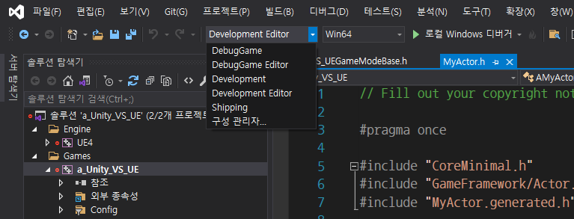

아래로 내려갈수록 엔진이 최적화를 해주지만, 디버그 정보를 주지 않아서 개발할 때 불편하다.

디버그 할 때 정보가 더 필요할 때 사용

- DebugGame – 엔진 Editor를 띄워주지 않는다. (Missing game files 에러가 뜬다.)

- DebugGame Editor

Development – 엔진 Editor를 띄워주지 않는다. (Missing game files 에러가 뜬다.)

Development Editor – 기본값

출시할 때 사용

- Shipping